决胜中考2019物理分类命题解密
专题四 仪器仪表示数题（原卷）

仪器仪表的使用与正确读数，是考查学生实践能力的主要途径与方法，也是中考必考内容。近几年考题中，仪器仪表的使用、选择、读数以及实验题在中考中均占的比重较大，也是参加中考学生需要重点掌握和复习的内容。
此专题的主要内容有：正确使用和选择仪器仪表，正确读数和不同题型的答题方法；分为：刻度尺、秒表、温度计、天平、量杯（量筒）、弹簧测力计、电流表和电压表。

在解答仪器仪表示数类题目时，应重点复习以下问题：仪器仪表的测量环境、测量步骤与正确读数。
1.测量环境：所有仪器仪表都必须在正确的环境下进行。如：用天平测量物体质量时，必须首先调节天平平衡；用温度计测量温度必须选择合适的温度计；测量电流与电压必须正确连接电路等。
2.测量步骤：任何测量必须按照正确的操作步骤进行，只有这样才能得到正确的测量结果。如：用天平测量物体质量，必须按照：调平衡→左盘放物体、右盘放砝码→加减砝码→移动游码→读数。
3.正确读数：读数时，首先看清量程和分度值，然后读取数值并估读到分度值的下一位，最后标注正确单位。
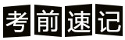
一、刻度尺
1.长度测量工具：测量长度的常用测量工具有刻度尺、三角板、卷尺等。用于精密测量的，还有游标卡尺、千分尺等。
2.正确使用刻度尺
（1）使用前要注意观察零刻度线、量程和分度值。量程是指测量工具的测量范围；分度值是指相邻两刻度线之间的长度，零刻线是否被磨损,如图(1)所示。
图(1)刻度尺
（2）正确放置刻度尺。零刻度线对准被测长度的一端，有刻度线的一边要紧靠被测物体且与被测长度保持平行，不能歪斜(如图(2)中“刻度尺怎样放置”)；如因零刻度线磨损而取另一整刻度线作为零刻度线时(如图(2)中“零刻度线磨损怎么办”)，切莫忘记最后读数中减掉所取代零刻线的刻度值。
（3）读数时，视线应与尺面垂直（如图（2）中“眼睛如何观察刻度线”）。
（4）记录数据要由数字和单位组成，没有单位的记录是毫无意义的（如1.5m、35cm等）；要估读到最小刻度的下一位（如图（3）所示，上图读数为3.80cm,下图读数为3.38cm）。
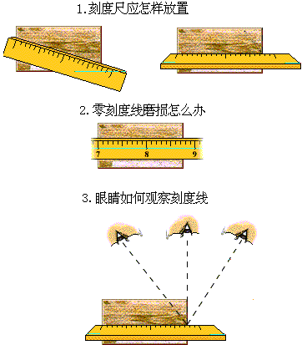
图(2)标尺的读取
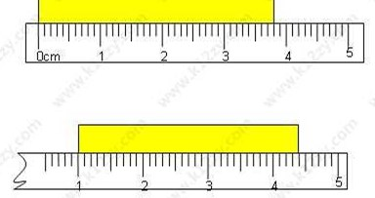
图（3）刻度尺的读数
二、秒表
时间测量的常用工具是钟表、秒表。在现代生活中，通常用钟表测量时间，实验室和运动场常用秒表测量时间。
用秒表测量时间，读数时首先要分清分针每圈是多少分，秒针每圈多少秒，每小格是多少秒（分度值），读数方法与刻度尺相同；时间测量的结果是分针读数加上秒针读数。
如图（4）所示，由分针可以看出,分针(小针)每转一圈是15分钟，每小格式0.5分钟。
秒针（大针）每转一圈是30秒，秒针每小格是0.1秒。所以，秒针每转一圈，分钟走一小格。
图中分针指在3.5-4分之间；秒针指在10.6秒，换算成分钟为0.18分钟。所以，秒表读数为3.5+0.18=3.68分（或者为3分钟40.6秒）。
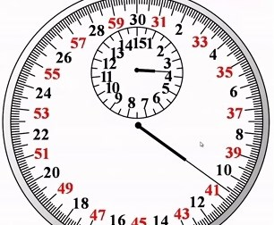
图（4）
三、温度计
1.温度计：温度计是利用液体的热胀冷缩原理制成的。温度计的构成：玻璃泡、玻璃管、水银和刻度。常见温度计如图（5）所示。
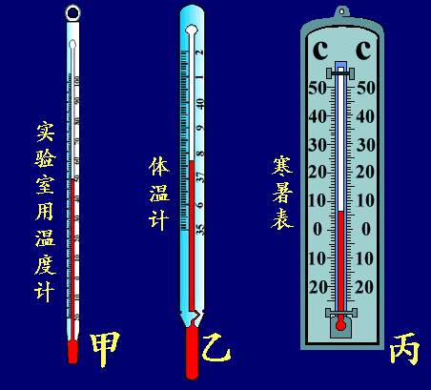
图（5）常见温度计
2.温度计的使用方法（如图（6）所示）
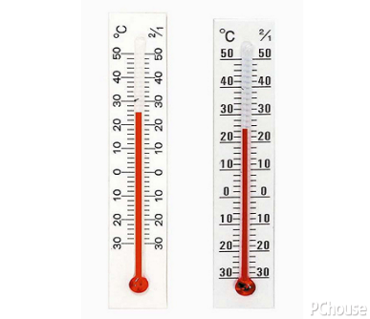
图（6）温度计的使用
（1）使用前：观察它的量程、分度值（每个小刻度表示多少温度）（图（6）中温度计的量程为50℃，分度值为0.2℃），估测是否适合测量待测物体的温度，待测温度不能超过温度计的量程（否则会损坏温度计）；并看清温度计的分度值，以便准确读数。
（2）测量时：如图（7）甲所示，温度计的玻璃泡应全部浸入被测液体中，不能紧靠容器壁和容器底部；温度计玻璃泡浸入被测液体中稍候一会儿，待温度计的示数稳定后再读数；读数时玻璃泡要继续留在被测液体中，视线与温度计中液柱的上表面相平，并估测到最小刻度的下一位。
（3）读数：图（7）中温度计读数为： 16.0 ℃。
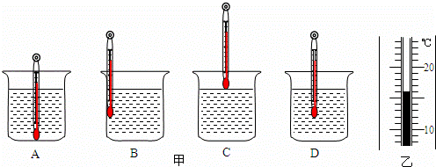
图（7）温度测量要点
3.体温计：如图（8）所示，体温计是专门用来测量人体体温的，测量范围：35℃～42℃；分度值为0.1℃，体温计读数时可以离开人体。
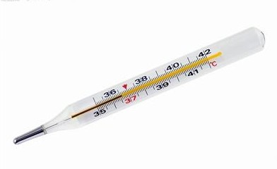
图（8）体温计
四、天平
1．质量测量工具：实验室中，测量质量的常用工具是天平；在生活中，质量的测量还有杆秤、案秤、磅秤、电子秤等等。
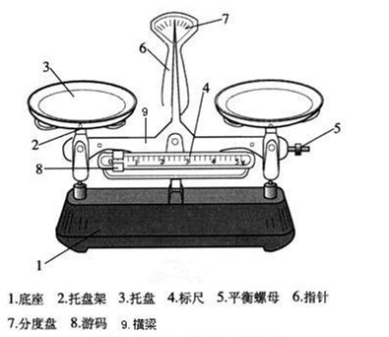
图(9)常见天平结构图
2.天平：图(9)是常见天平结构图。天平由底座、托盘架、托盘、标尺、平衡螺母、指针、分度盘、游码、横梁和砝码（砝码未画出）组成。
（1）由支点(轴)在梁的中心支撑着天平横梁而形成两个臂，每个臂上挂着或托着一个托盘，其中左边托盘放待称量物体，右边托盘里放砝码，游码则在刻度尺上滑动。固定在梁上的指针在不摆动且指向正中刻度或左右摆动幅度较小且相等时，砝码质量与游码位置示数之和就是待称物体质量。
（2）用天平测量物体质量
1）测量步骤：简单说就是四个字：“放、调、测、读”。
放：测量时，应将天平放在水平桌面上。
调：先将游码拨回标尺左端的零刻线处（归零），再调节平衡螺母，使指针指到分度盘的中央刻度（或左右摆动幅度相等），表示横梁平衡。
测：将物体放在左盘，砝码放在右盘，用镊子加减砝码并调节游码，使天平重新平衡。
读：被测物体的质量=右盘中砝码的总质量+游码在标尺上的指示值（图（10）中，右边托盘砝码是20g和5g，游码左侧和“1.6”刻度线重合，所以读数是1.60g，所以，被测物体质量为：20g+5g+1.60g=26.60g）。
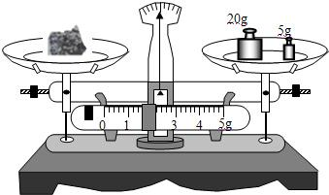
图（10）天平读数
2）使用天平注意事项：①被测物体的质量不能超过天平的量程；②用镊子加减砝码时要轻拿轻放；③保持天平清洁、干燥, 不能把潮湿的物体和化学药品直接放在盘上,也不能把砝码弄湿、弄脏，以免锈蚀。
五、量杯（量筒）
1.体积测量：体积的测量使用量杯或者量筒。
2.量筒的使用：如图（11）所示，使用量筒时应注意以下几个方面：一、首先分清量筒的量程、单位和分度值（常见量筒单位是ml，1ml=1cm³，1l=1000ml=10⁻³m³；图（11）中，量筒量程100ml，分度值2ml）；二、量筒使用时应放在水平桌面上；三、当液面是凸面时，视线应与凸液面的顶部保持水平；当液面是凹面时，视线应与凹液面的底部保持水平，图（12）中，红线表示正确读数的视线方向，此时读数为7.0ml）。
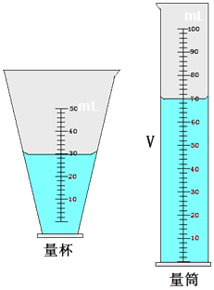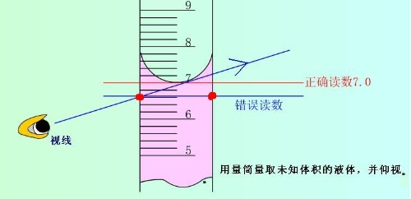
图（11） 图（12）
六、弹簧测力计
1.用途：测量力的大小。
2.构造：如图（13）所示，弹簧、指针、刻度盘等。每个弹簧测力计都有一定的测量范围，拉力过大，弹簧测力计会被拉坏，使弹簧不能回复到原来的长度，因此在测量之前，先要估计所测力的大小，选择合适的弹簧测力计来测量。
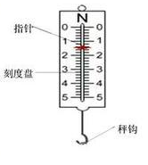
图（13）
3.弹簧测力计的使用：进行测量时，应做到：
（1）观察量程、分度值（便于读数）。
（2）观察指针是否指在零刻度（调零）。
（3）轻轻来回拉动挂钩几次，防止弹簧卡壳。
（4）测力时，要使弹簧中心的轴线方向跟所测力的方向一致，使指针和外壳无摩擦，弹簧不要靠在刻度板上。
（5）读数时，视线要与刻度板面垂直。
- 电流表
1.电流测量：测量仪器-电流表。
（1）定义：用来测量电流大小的仪表叫电流表。常用电流表叫磁式电流表（亦称磁电式表头，由于测量的需要不同，电流表可分为安培表、毫安表和微安表。
（2）特点：其内阻很小，可视为零，接入电路中不影响电路中电流大小。
2.电流表使用：如图（14）所示。
（1）读数时应做到“两看清”即看清接线柱上标的量程，看清每大格电流值和每小格电流值。
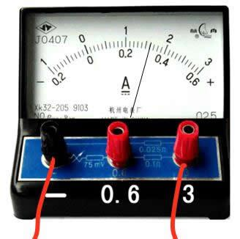
图（14）电流表
（2）使用时规则：①电流表要串联在电路中；②电流要从电流表的正接线柱流入，负接线柱流出，否则指针反偏；③被测电流不要超过电流表的量程；④绝对不要不经用电器直接把电流表连到电源两极上，原因电流表相当于一根导线。
选择量程：如图（14），实验室用电流表有两个量程，0～0．6A和0～3A。测量时，先选大量程，用开关试触，若被测电流在0.6A～3A可测量，若被测电流小于0.6A，则换用小的量程，若被测电流大于3A则换用更大量程的电流表。
被测电流超过电流表的最大测量值时，不仅测不出电流值，电流表的指针还会被打弯，甚至表被烧坏。
八、电压表
1.电压测量：测量仪器：电压表，如图（15）所示，符号是。
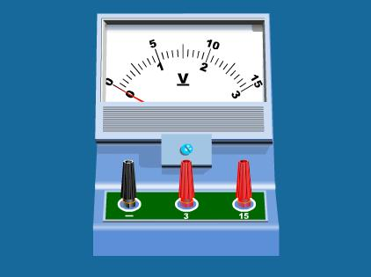
图（15）
2.电压表使用：（1）读数时，看清接线柱上标的量程（3V、15V两个量程）、分度值（3V量程分度值是0.1V,15V路程分度值是0.5V）。
（2）使用规则：①电压表要并联在电路中；②电流从电压表的“正接线柱”流入，“负接线柱”流出，否则指针会反偏。③被测电压不要超过电压表的最大量程。
注意：①被测电压超过电压表的最大量程时，不仅测不出电压值，电压表的指针还会被打弯，甚至烧坏电压表。②选择量程：实验室用电压表有两个量程，0～3V和0～15V。测量时，先选大量程，若被测电压在3V～15V可测量；若被测电压小于3V则换用小的量程，若被测电压大于15V则换用更大量程的电压表。
3.电流表、电压表的比较：见表（1）。
表（1）电流表与电压表比较（以表（2）、表（3）为例）
比较 | 内容 | 电流表 | 电压表
异 | 符号 | 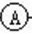 | 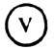
异 | 连接 | 串联 | 并联
异 | 直接连接电源 | 不能 | 能
异 | 量 程 | 0.6A、3A | 3V、15V
异 | 每大格 | 0.2A、1A | 1V、5V
异 | 每小格 | 0.02A、0.1A | 0.1V、0.5V
异 | 内阻 | 很小，几乎为零，相当于短路（相当于导线） | 很大相当于开路
同 | 调零；读数时看清量程和分度值；正接线柱流入，负接线柱流出；不能超过最大测量值
4.利用电流表、电压表判断电路故障：
（1）电流表示数正常而电压表无示数，则故障原因可能是：①电压表损坏；②电压表接触不良；③与电压表并联的用电器短路。
（2）电压表有示数而电流表无示数，则故障原因可能是：①电流表短路②和电压表并联的用电器开路。
（3）电流表电压表均无示数，除了两表同时短路外，最大的可能是主电路断路导致无电流。
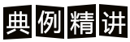
一、刻度尺
【典例1】（2018·娄底）如图所示，下列说法正确的是（ ）。
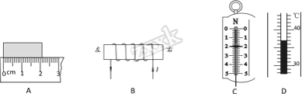
A. 物体的长度为2.2m； B. 通电螺线管左端为5极；
C. 弹簧测力计的示数为2N；D. 温度计的读数为43℃
【解析】A. 由图可知，刻度尺的最小分度值为1mm，物体的长度为2.10cm，故A错误；
B. 根据安培定则，通电螺线管左端为N极，故B错误；
C.图中弹簧测力计的分度值为0.2N，示数为2N ，故C正确；
D.图中温度计的分度值为1℃，读数为37℃，故D错误。
故选C。
二、秒表
【典例2】（2018·广东）如题图甲所示，圆形物体的直径是______cm，如题16-1图乙所示，秒表的读数为______s。
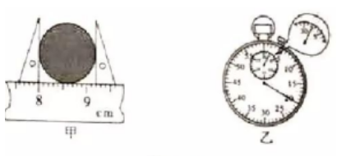
【考点】刻度尺的读数、秒表的读数。
【解析】由题图甲知，刻度尺的分度值为1mm，读数时应读到分度值的下一位，因为起点刻度为8.00cm，终点刻度为9.20cm，所以圆形物体的直径是9.20cm－8.00cm=1.20cm；
图乙中秒表内圈指针指在第2条到第3条刻度线之间，表明分钟数为2，而外圈指针指在“20.0”这个刻度上，表明秒钟数为20.0，所以读数结果为2min20.0s=140.0s。
【答案】1.20；140.0（或140）。
三、温度计
【典例3】（2018·常德）如图中温度计的示数为 ℃。
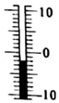
【解析】重点是温度计的读数，要先看清楚分度值，且要注意液面在0℃以上，还是以下，有时不显示0℃，但示数越往下越大，也是负数，要注意。
如图温度计的分度值为1℃；液面位于0℃以下，读数为负值，所以图中温度计的示数为﹣2℃。
【答案】﹣2。
四、天平
【典例4】（2018·龙东）如图甲所示，铅笔的长度为 cm，用天平测物体质量时，砝码及游码位置如图乙所示，则物体质量为 g。
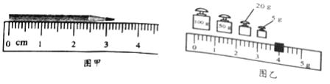
【解析】（1）图中刻度尺的分度值为1mm，起始端从零开始，要估读到分度值的下一位。因此物体的长度为3.25cm；
（2）用托盘天平测物体的质量：物体的质量为m=100g+50g+20g+5g+3.8g=178.8g。
故答案为：3.25；178.8。
五、量杯（量筒）
【典例5】（2018·吉林）在测量液体密度的实验中：
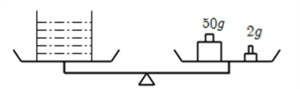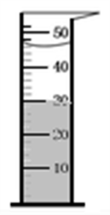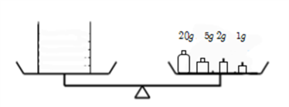
（1）小明将天平放在水平桌面上，在调节天平横梁平衡前，应该讲游码移到标尺左端的_____处；
（2）如图是小明测量液体密度实验的正确操作过程，则该液体的体积______cm³，密度为_____g/cm³。（1mL=1cm³ ）
【解析】测量液体密度的实验，注意实验中的细节问题，如天平的使用、读数，量筒的使用读数，都是常考的内容，注意熟练掌握。
（1）小明将天平放在水平桌面上，在调节天平横梁平衡前，应该讲游码移到标尺左端的零刻度处；
（2）如图是小明测量液体密度实验的正确操作过程：
烧杯与液体的总质量为：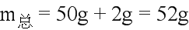；
烧杯的质量为：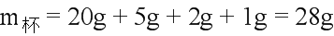；
量筒中的液体质量为：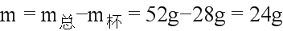；
如图量筒的分度值为2ml，该液体的体积：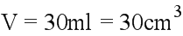；
液体的密度为：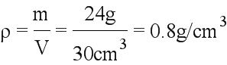。
【答案】（1）零刻度；（2）30；（3）0.8。
- 弹簧测力计
【典例6】（2018·吉林）测力计是测量______（选填：“质量”或“力”）的大小的仪器；在如图中，弹簧测力计的读数是_____N。
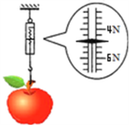
【解析】测力计利用弹力及二力平衡的原理，是用来测量力的大小的仪器；
在如图中，弹簧测力计的分度值为0.2N，指针位置在4N下面的第二小格，所以读数是4.4N。
点睛：重点是测力计及其读数，注意读数时先看清楚量程，弄清楚分度值再读数，不要小看了读数，在考试中是经常出现的。
【答案】（1）力；（2）4.4。
- 电流表
【典例7】（2018·深圳）“探究电流与电阻的关系”实验中，老师提供了2节新干电池、电流表、电压表、开关、滑动变阻器、阻值为10Ω、20Ω和40Ω的定值电阻各一个以及导线若干：
（1）请根据图甲，用笔画线将实物图（图乙）连接完整（要求导线不交叉，当滑片向右移动时，滑动变阻器的阻值变大）_________；
（2）将滑动变阻器阻值调到最大处，闭合开关后，发现电压表有示数且接近电源电压，电流表无示数，其原因可能是______________________________________________。
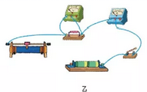
（3）排除故障后，更换不同定值电阻进行实验，测得数据填入下面表格．第一次电流表的示数如图丙所示，读数为__________A。实验过程中应保持电压表示数为__________V不变。
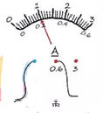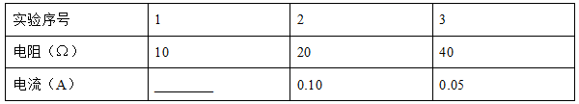
（4）由表中数据可能：导体两端的电压一定时，通过导体的电流与导体的电阻成_______（选填“配比”或“反比”）。
（5）根据表格中的数据判断所选用的滑动变阻器可能是_______（选填“A”或“B”）。
A．“50Ω 0.5A” B．“10Ω 1A”
【解析】（1）根据“当滑片向右移动时，滑动变阻器的阻值变大”这一要求把滑动变阻器连入电路；（2）若电流表没有示数，说明电路可能断路；电压表示数接近电源电压，说明电压表与电源连通，则与电压表并联的支路以外的电路是完好的，由此判断出故障；（3）先看电流表量程，再读数，根据欧姆定律算出电压；（4）根据欧姆定律，分析表中数据得出结论；（5）根据表格中数据，用公式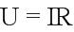计算出导体两端的电压；根据串联电路电压的规律结合分压原理，求出当最大的定值电阻接入电路中时，滑动变阻器连入电路中最大阻值确定变阻器的规格。
解答：（1）根据滑片向右移动时滑动变阻器的阻值变大可知，应将滑动变阻器的左下角接线柱连入电路，上面两个接线柱任选一个，答案如下图所示：
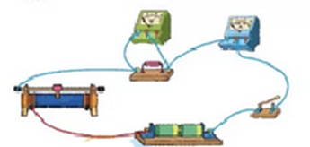
（2）将滑动变阻器阻值调到最大，闭合开关，发现电压表有示数且接近电源电压，电流表无示数，说明电路为断路；电压表示数接近电源电压，说明电压表可以与电源的两极接通。则故障可能是定值电阻断路。
（3）电流表使用的是0.6A量程，此时示数为0.2A，在研究电流与导体的电阻的关系时，电压是相同的，所以电压为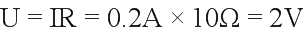；
（4）由表中数据，根据欧姆定律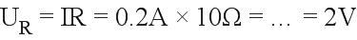，即电流与电阻之积为一定值，故可得结论：在电压一定时，通过导体的电流与导体的电阻成反比。
（5）由（4）知，电压表；根据串联电路电压的规律，变阻器分得的电压为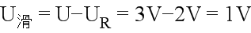，变阻器的电压为电压表示数的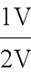倍，根据分压原理，当最大定值电阻连入电路中时，变阻器连入电路中的电阻为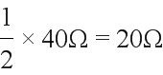，即变阻器的最大阻值至少为20欧，因此选择滑动变阻器A。
故答案为：(1)如图；(2)定值电阻断路；（3）0.2；(4) 2；(5)反比；(6) A。
八、电压表
【典例8】（2018·广东）如图所示，闭合开关时，电压表示数如图所示为___V；将滑动变阻器的滑片P向右移动时，电流表示数将_____,电压表示数将______。（后两空选填“变大”、“变小”或“不变”）
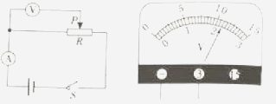
【解析】读懂电路图是关键，明确两电压表的并联情况，图中电压表并联在滑片与左端之间，这样连接时，滑片的移动不影响电路中电流的大小，但电压表的示数会变。
如图所示，闭合开关时，电压表示数如图，使用小量程，分度值为0.1V，读数为为2.2V；
如图滑片的一端与将滑动变阻器的滑片P连接，向右移动时，测量的电阻部分变大，电压增大，所以电压表示数将变大；
但电流表与滑动变阻器的最大阻值串联，所以滑片移动时，接入电路的电阻是不变的，故电流表示数将不变。
【答案】（1）2.2；（2）不变；（3）变大。

一、刻度尺、秒表
1．（2018·遵义）如图所示，用刻度尺测量的小红旗长度 cm，小红旗呈现红色是因它 红光（选填“反射”“吸收”或“折射”）。
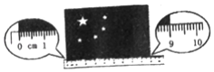
2.（2018·张家界）测量是生活和学习中一项基本技能。
（1）如图（甲）所示用刻度尺测量物体的长度为 cm；
（2）如图（乙）所示用体温计测量体温，该体温计的示数是 ℃；
（3）如图（丙）所示电能表的读数是 kW ·h。
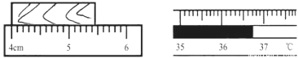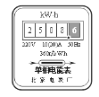
甲 乙 丙
3．（2018•扬州）某新型建筑材料既防火、防水还保温，这种材料的密度为0.3×10³kg/m³。
（1）如果将这种材料制成长0.4m，高0.1m，宽度如图所示为 cm的实心砖块，则此砖块的体积和质量分别是多少？
（2）此砖块对水平地面的最小压强是多少？（g取10N/kg）
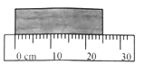
4.（2018·桂林）如图所示刻度尺，它的测量范围为 cm；若小超用此刻度尺测量某物体的长度，记录结果为5.170cm，此记录结果是 （选填“正确”或“不正确“）的。
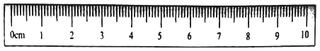
5．（2018•玉林）某辆汽车启动后，经过20s，速度表的指针指在如图所示的位置，由表可知（ ）。
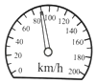
A．此时汽车的速度是90km/h；
B．此时汽车的速度是90m/s；
C．启动后20s内汽车的平均速度是90km/h；
D．启动后20s内汽车的平均速度是90m/s
6.（2019·哈尔滨）关于物理量的测量，下列测量结果正确的是（ ）。
A. 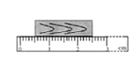木块长度是2.5cm B. 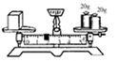物体质量是41.3g
C. 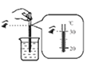液体温度是30℃ D. 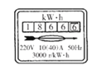消耗电能是1866.6J
7.（2018·恩施）如图，圆锥体的高h为 cm。
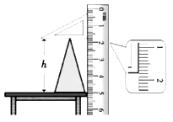
8.（2018·十堰）小明采用如图所示的方法测定硬币的直径，测得1枚硬币的直径是______cm。
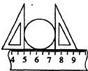
9.（2018·咸宁）同学们用手边的铅笔可以做很多物理小实验，如图所示。
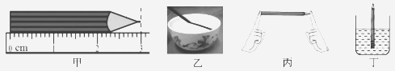
（1）图甲中铅笔的长度是 cm。
（2）图乙中插入水中的铅笔看起来弯折了，这是光的 现象。
（3）图丙中，用手指分別顶在铅笔的两端时，两只手指的凹陷程度和感觉不同，是由于压力的作用效果与 有关。
（4）将一些细铜丝绕在铅笔下端，制成一个简易密度计，如图丁所示。如将此密度计先后放人水和某液体中，浸入部分长度之比为4：5，则该液体的密度为 kg/m³（细铜丝体积忽略不计）。
10.（2018·怀化）如图是用刻度尺测长度的实验，所记录的测量结果正确的是（ ）。
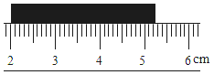
A．5.3cm B．5.25cm C．3.25cm D．3.3cm
11.（2018•南京）用硬币做以下物理小实验。
（1）甲图中，硬币的直径为 cm。
（2）图乙中，用力吹气能将硬币吹入盘中。吹气时，硬币上方空气流速大，气体压强 。
（3）图丙中，将一枚硬币放在碗底，眼睛在A处恰好看不到它，保持人眼、碗和硬币的位置不变，要使眼睛再次看到“硬币”，以下方案：
①沿碗壁缓缓向碗中加水；
②在碗上方适当位置放一光屏；
③用手电筒照亮硬币；
④在碗上方适当位置放一平面镜；
其中可行的有 。
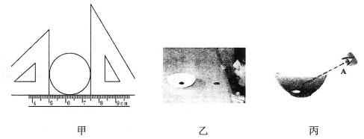
12.（2018•攀枝花）如图所示，用刻度尺测量物体A的长度是 cm。
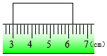
二、温度计
1.（2018·邵阳）3月24日是世界结核病防治日，我市各中小学在日常防治工作中，体温计发挥了重要的作用。如图题图，体温计的示数为_______℃。
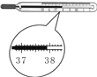
2.（2018·娄底）小明在实验室探究冰熔化和水沸腾时温度的变化特点，根据测量结果画出相关图像，如图甲所示：
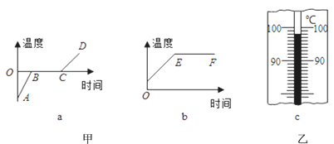
（1）要完成这两个实验，都需要的测量仪器是钟表和____________；
（2）水沸腾时温度计示数如图乙所示，该示数是________________段所对应的温度值(选填"BC"和"EF")；
（3）如图甲所示，BC段该物质的状态为_________________；
（4）AB段与CD段的倾斜程度不同，这是因为___________________________。
3.（2018·临沂）如图甲所示，是小明“探究物质熔化规律”的实验装置。
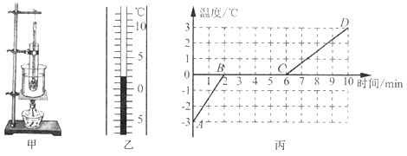
（1）实验中通过水对试管加热，而不是直接加热试管，目的是 。
（2）实验中某时刻温度计示数如图乙所示，该物质此时的温度为 ℃。
（3）实验中每隔一分钟记录一次物质的温度及对应状态，并记录数据，作出温度随时间变化的规律图象，如图丙所示。由图象可知：该物质在熔化过程中吸收热量，温度 ，该物质是 （选填“晶体”或“非晶体”）。
（4）比较图象中AB段与CD段可知：该物质在 （选填“AB”或“CD“）段吸热能力强。
4.（2018·山西）小亮在探究“水沸腾时温度变化的特点”的实验中：
(1)如图甲所示，某时刻温度计的示数是_______℃。
(2)图乙是小亮根据实验数据绘制的时间—温度图象。由图象可知：水的沸点是______℃，分析图像还可以获得的信息有___________________________。(写出一条即可)
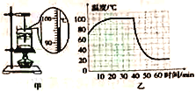
(3)结合图象提供的信息，在同样的环境下，给一大杯滚烫的热水降温，现有两种方法供你选择：
①先让滚烫的热水冷却5min，然后加一大杯冷水；
②先在滚烫的热水中加入一小杯冷水，然后冷却5min。你认为冷却效果较好的是_______(选填“方法①”或“方法②”)。
三、天平、量杯
1.（2018·菏泽）小丽用天平和量筒等器材测量小石块的密度.如图所示，石块的质量是_______g，石块的体积是______cm³，石块的密度是____________g/cm³。
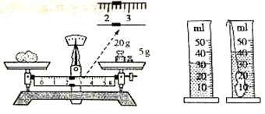
2.（2018·临沂）小明所在的课外兴趣小组需要密度为1.15g/cm³的盐水，为检验配制的盐水是否合格。
（1）小明设计了如下方案：①用天平测出空烧杯的质量m₁；②往烧杯中倒入适量盐水，测出烧杯和盐水的总质量m₂；③将烧杯中的盐水倒入量筒中，测出盐水的体积V；④利用ρ=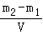计算得出盐水的密度。
（2）小组成员认为该方案会使测量结果 （选填“偏大”或“偏小”），原因是 。
（3）小组成员改进了实验方案并进行了如下操作：
①将天平放在水平桌面上，将游码移至称量标尺左端的“0”刻度线上，发现指针的位置如图甲所示，则需将平衡螺母向 调节。
②往烧杯中倒入适量盐水，测出烧杯和盐水的总质量为 g（如图乙所示）；
③将烧杯中的部分盐水倒入量筒中，读出盐水的体积（如图丙所示）；
④测出烧杯和剩余盐水的质量为15g；
⑤计算出盐水的密度为 g/cm³。
（4）为配制合格的盐水，需要继续向盐水中 （选填“加盐”或“加水”）。
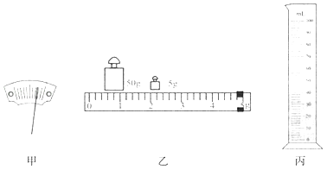
3.（2018·潍坊）用天平和量筒等器材测量食用油的密度，实验步骤如下：
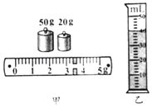
（1）天平调好后，将盛有食用油的烧杯放在天平的左盘，在右盘中添加砝码并拨动游码，天平平衡时，游码位置和所加砝码如图甲所示，则烧杯和食用油的总质量是_____g；
（2）将烧杯中食用油倒入量筒中一部分，液面位置如图乙所示，倒出的食用油体积为_____mL；
（3）用天平测出烧杯和剩余食用油的质量为41.0g，则该食用油的密度ρ=_______kg/m³
（4）若将食用油倒入量筒时，量筒壁上沾上了少量食用油，则食用油密度的测量值比真实值____（选填“大”、“小”或“不变”）。
4．（2018•枣庄）在测量盐水密度的实验中，将烧杯中质量为63g的盐水全部倒入量筒中，如图所示，盐水的体积是 cm³，则盐水的密度是 g/cm³，采用这种方法测量的盐水密度将 （选填“偏大”或“偏小”），原因是 。
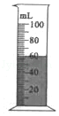
5.（2018·陕西）如图，利用定滑轮和两个完全相同的小桶，测量一块蓝田玉坠的密度，将玉坠放入左侧小桶，向右侧小桶内逐渐加水至19.5mL时，滑轮两侧平衡，则玉坠的质量为_______g，取下右侧小桶置于水平桌面上，将玉坠浸没在水中如图所示，此时液面示数是______mL，玉坠的体积是_______mL，由此可得该玉坠的密度为__________g/cm³（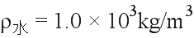）。
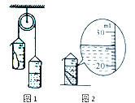
6.（2018·遂宁）悠悠涪江水孕育了涪江两岸儿女爱动脑筋的小红想知道涪江水的密度究竞有多大，于是她取了一些涪江水，在学校实验室找了下列器材：天平及砝码，量筒（刻度清晰但没有数字），烧杯，铜块（已知它的密度为ρ₁），细线，利用这些器材按下列步骤测出了涪江水的密度，请你帮小红完善实验探究过程：
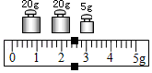
（1）把天平放在水平桌面上，将游码移到零刻度线处，指针偏向分度盘中线左侧，此时应向_____（选填“左”或“右”）调节平衡螺母，使天平横梁平衡。
（2）用天平测出铜块的质量m₁
（3）在量简内倒人适量的涪江水，用细线拴住铜块，将它缓慢慢浸没在量简内的水中并记下水面到达的刻度线A，然后取出铜块。
（4）在烧杯内倒人适量的涪江水，用天平测出水和烧杯的总质量m₂。
（5）_____。（请你写出这一步的操作方法）
（6）用天平测出烧杯内剩余涪江水和烧杯的总质量m₃，砝码和游码位置如图，则m₃=_____g。
（7）计算涪江水的密度，则涪江水密度的表达式为ρ=_____（物理量用符号表示）。根据以上实验方案，小红测出的涪江水密度比真实值_____。（选填“偏大”或“偏小”）
四、弹簧测力计
1.（2018·云南）一般情况下，人在水中会下沉，在死海中却能漂浮在水面上，为此，小李同学猜想，浮力的大小可能跟液体的密度有关。为了检验这个猜想，他设计了如图所示的实验进行探究。
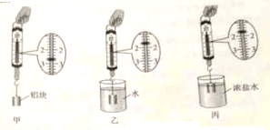
（1）铝块在水中受到的浮力F_{浮}=___________________；
（2）比较如图乙。丙两图中铝块所受浮力的大小，小李同学得出浮力的大小与液体的密度无关的结论。你认为这个结论是______________(选讯“正确”成“错误”》的，原因是_______；
（3）小赵同学认为用以下方法检较更为同简便，将同一个新鲜鸡蛋依次轻放入盛有水和浓盐酸水的烧杯中，看到鸡蛋在水中下沉在浓盐水中悬浮，如图所示。分析鸡蛋受力可知，在水中下沉是因为它受到的浮力__(选镇“大于”“小于”成“等干”)重力；在浓盐水中悬浮时，根据_____的知识可得。鸡蛋受到的浮力___(选境“大于”小于”“等于)重力。从而可以得出结论。浮力的大小与液体的密度_____ (选镇“有关 或“无关)。
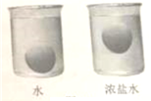
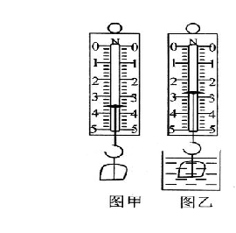
2.（2018·张家界）小华同学在学习阿基米德原理后，发现用弹簧测力计也能测量金属块的密度。于是和同学一起按以下操作进行实验：
- 先用弹簧测力计挂着金属块静止在空中如图（甲）所示，弹簧测力计的示数为 N。
- 然后将金属块缓慢地完全浸没在水中，示数如图（乙）所示，则金属块所受的浮力为 N，可求出金属块的体积为 m³。
- 通过计算，金属块的密度为 kg/m³。
- 实验中让金属块在水中的深度继续下降，不接触杯底，金属块受到的浮力将如何变化？ 。
- 在交流讨论中，小李同学认为一次测量就得出实验结论不科学，你认同他的观点吗？ 。你认为怎样才能减小实验误差？ 。
3.（2018·济宁）如图所示，下列测量结果正确的是（ ）。
A. 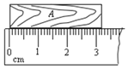长度为 ； B. 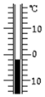温度为 ；
C. 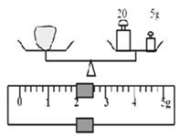质量为27g ；D. 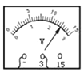电压表为 。
4.（2018•泰安）图甲是某学习小组“测量滑轮组的机械效率”的示意图。用弹簧测力计竖直向上拉动绳子自由端，将重为4.5N的物体从A位置提升到A′位置，同时弹簧测力计从图中的B位置上升到B′位置，在这个过程中，弹簧测力计的示数如图乙所示。请你根据他们做的实验完成下列问题：
（1）物体提升的高度是 cm，拉力是 N，该滑轮组的机械效率η= ；
（2）若在图甲装置的基础上，增加一个动滑轮，改为图丙所示的装置，提升同一物体，则滑轮组的机械效率 （选填“变大”、“变小”或“不变”）。
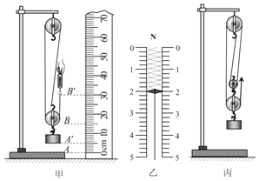
五、电流表
1.（2018•泸州）图甲为“探究电流与电阻的关系”的实验电路图，电源电压恒为3V，用电阻箱来选用不同的电阻，按下述步骤进行实验，回答下列问题
（1）闭合开关S，将滑动变阻器的滑片P移到适当位置，调节电阻箱使接人电路的电阻为4Ω时，电流表示数如图乙所示，为 A；电压表示数应为 V。
（2）将电阻箱调到一个阻值更大的电阻后，闭合开关，应将滑动变阻器的滑片向 端移动（选填“a”或“b“），使电压表的示数保持不变，同时记下对应的电流值。
（3）多次改变电阻箱的阻值，重复上述操作，得到了下表中所示的数据，通过观察表中的数据，分析得出：当电阻两端的电压一定时，接入电路的电阻越大，通过它的电流越 。
物理量 | 次数 | 1 | 2 | 3 | 4 | 5
R （Ω） |  | 4 | 5 | 10 | 20 | 25
I（A） |  | 乙图的示数 | 0.40 | 0.20 | 0.10 | 0.08
（4）为了进一步确定电流与电阻的定量关系，老师提出将表中各组电阻值的倒数算出，请你在丙图中描点作出I﹣的图象，根据画出的图象可知：电压一定时，电流Ⅰ跟电阻R成 比。
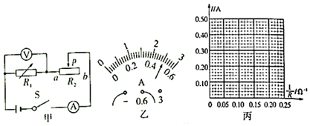
2.（2018·眉山）2018年4月，某同学参加我市中考物理实验操作考试时，为“测量小灯泡的额定电功率”，实验室备有以下实验器材：额定电压为2.5V的小灯泡、规格为“20Ω、1A”的滑动变阻器、开关、电流表、电压表各1个，新干电池4节，导线若干。
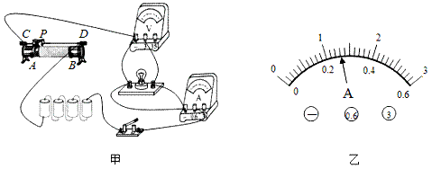
（1）图甲是该同学连接好的电路实物图，其中有一根导线连接错误，请在连接错误的导线上打“×”。
（2）闭合开关前，应将滑动变阻器滑片P移到最 （填“左”或“右”）端。
（3）经修正后电路连接无误，各元件均完好。闭合开关，移动滑片P使电压表示数为2.5V，小灯泡正常发光，电流表示数如图乙所示，电流表的读数为 A，则小灯泡的额定功率是 W。
（4）测出小灯泡额定功率后，该同学又把灯泡两端的电压调为额定电压的，发现测得的实际功率不等于其额定功率的，请你帮他分析出现这种现象的原因是 。
3.（2019·益阳）用甲图测小灯泡电阻。灯泡正常发光的电压为2.5V。
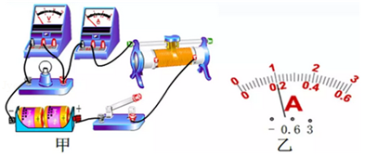
（1）当小灯泡正常发光时，电流表的示数如图乙所示，此时电流表的示数为 A，小灯泡的电阻为 Ω；
（2）若闭合开关，电流表和电压表的指针都发生偏转，而小灯泡不亮。其可能原因是 （说出一种即可）；
（3）若一个电表发生故障，但有已知的定值电阻R₀可提供的情况下，下列电路中不能测出小灯泡电阻的是 。
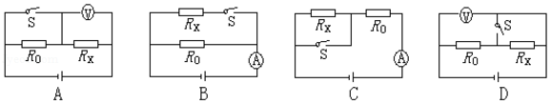
4.（2018·南充）在“测量小灯泡额定功率”的实验中，小灯泡的额定电压为2.5V。
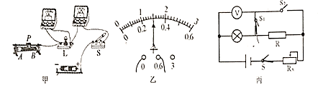
（1）将甲图中电路连接完整_________。（要求：滑动变阻器滑片P向右移灯泡变亮）
（2）正确连接电路后，闭合开关S，移动滑片P，小张发现小灯泡始终不亮，电流表无示数，电压表示数始终为3V，则故障原因为_________________
（3）电路故障排除后，闭合开关，移动滑片P，直到电压表示数为2.5V，此时电流表示数如图乙所示，则小灯泡的额定功率为_________W。
（4）小张设计了如图丙所示的电路也完成了该实验（电源电压不变，R阻值已知）
①闭合开关S和S₁，，断开S₂，并调节滑动变阻器使电压表示数为U_{额}。
②团合开关S和S₂，断开S₁，，滑动变阻器滑片P不动，读出此时电压表示数为U；则小灯泡额定功率的表达式灯P_{额}=_______。（用U_{额}、R、U表示）
5.（2018·云南）如图所示，在“测量小灯泡电功率”的实验中，小灯泡的额定电压为3.8V，电阻约为12欧，电源电压为6V。
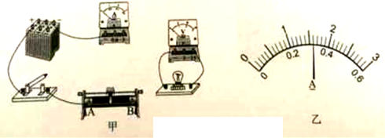
(1)用笔划线代替导线，将如图甲中的电路补充完整_________。
(2)用合开关键，滑动变阻器滑片应置于______________(选填“A”或“B”)端，闭合开关，灯泡不亮，电压表和电流表都有示数，但示数较小，接下来的操作是__________________
（3）电压表的示数为3.8V时电流表的示数如图乙所示，则小灯泡的额定功率为____W，在继续调节滑动变阻器进行测量的过程中，小灯泡突然熄灭，电流表示数变力0，电压表示数楼近6V，你认为政障可能是___
(4)完成测量后，同学们又找来几个不同阻值的定值电阻替换小灯泡，探充电流与电阻的关系。为电阻为10欧时，电流表的示最为0.2A:换用20欧电阻后，闭合开关。应将滑动变阻器的划片向_________(选填“A”或“B”)端移动，使电压表的示数为________________读出电流表的示数。多次换用阳值不同的电阻，进行正确操作后部可得出结论。
六、电压表
1.（2018•广安）如图甲所示的电路，当闭合开关后两只电压表的指针偏转均如图乙所示，则R₁两端的电压是 V，R₁与R₂的电阻之比为 。
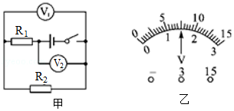
2.（2018·重庆）小峻和小薇两位同学在“探充欧姆定律”的实验中,所用器材有:学生电源、电流表、电压表标有“20、2A”的滑动变阻器R'、开关,导线和定值电阻R若干。
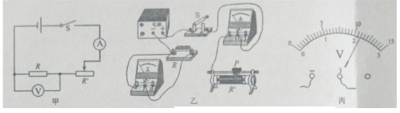
(1)请根据如图甲,用笔两线代替导线,将如图乙中的实物电路连接完整_________。(要求:向右移动滑动变阻器滑片时,电路中的电流变小,且导线不能交叉)
(2)连接电路时,开关必须____________；连接完电路后,小薇发现电流表和电压表的位置互换了,如果闭合开关,则________表(选填“电压”或“电流”)的指针可能有明显偏转.
(3)排除故障后,他们先探究电流与电压的关系。闭合开关,移动滑片依次测得5组数据,其中第5次实验中电压表的指针如图丙所示,其示数为_________V。他们记录的数据如表1所示,分析数据可以得到的结论是:在电阻一定时,通过导体的电流与导体两端的电压成 ___________。
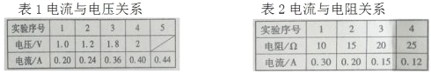
(4)他们继续探究电流与电阻的关系,先将电源电压调为6V,分别换上多个定值电阻进行探究,数据记录如表2所示,老师指出其中一组数据是拼凑的,你认为是第4组(选填实验序号),理由是实验所用的滑动变阻器的最大阻值太____________了(选填“大”或“小”）。
(5)排除拼凄的数据后,分析数据可以得到的结论是:在_________定时,通过导体的电流与导体的电阻成反比。
(6)在不更换滑动变阻器的情况下,可以采取__________的措施(选填字母符号),完成这组拼凑数据所对应的实验测量。
A.降低定值电阻两端电压 B.降低电源电压 C.选用更大阻值的定值电
3.（2018·广东）如题（1）图所示，闭合开关时，电压表示数如题（2）图为_______V；将滑动变阻器的滑片P向右移动时，电流表示数将________，电压表示数将________。（后两空选填“变大”、“变小”或“不变”）
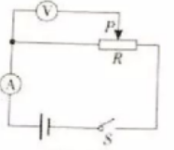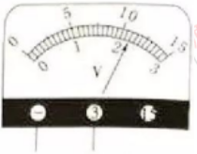
- （2）
4.（2018•岳阳）用图甲电路探究“电流跟电阻的关系”，电源电压恒为3V，滑动变阻器规格为“50Ω、2A”。
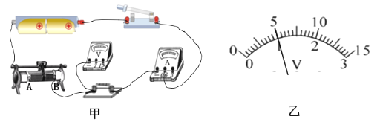
（1）请用笔画线代替导线，将图甲中电压表接入电路，测R两端的电压；
（2）滑片P移至阻值最大处，将5Ω电阻接入电路，闭合开关，移动滑片P发现，电压表有示数，电流表始终无示数，其原因可能是__________（只填序号）
A．R短路 B．R断路 C．滑动变阻器短路
（3）故障排除后，移动滑片P使电压表的示数如图乙所示，记下电压表的示数：
（4）将5Ω电阻换成10Ω电阻，为保持电压表示数不变，滑片P应向________（选填“A”或“B”）端移动；
（5）若每次实验均选用单个定值电阻连入电路，实验室有“15Ω，20Ω，30Ω，35Ω，50Ω”5个电阻，你认为能供继续实验的电阻最多还有认为表中有______ 个；
（6）利用可选电阻继续实验，并得到结论：电压一定时，导体中的电流与导体的电阻成________比。
5.（2018·成都）标有“12V、60W”的汽车灯泡工作时，用电压表测得其两端电压如图所示，则灯泡的实际电压为 V，灯泡的实际功率 （选填“大于”、“小于”或“等于”）60W。
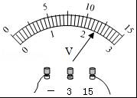
七、其他测量
1.（2018·河北）小明一家外出旅游，出门时电能表示数为，回来时为，这期间消耗了______度电。这些电能可使标有“220 V 25 W”的灯泡正常工作______h。
2.（2018·常德）如图是现代家庭中的电子式电能表，它的示数为 kW•h。
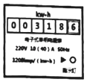
3.（2018·内江）如图所示是用来测量电能的仪表，这只电表此时的读数是 kWh，当电路中只有一个电饭煲接入电路，正常工作l2min。发现此电能表的转盘转过了500转。则这个电饭煲的额定功率是 W。
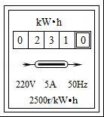
4．（2018•天津）在探究电阻一定时电流与电压关系的实验中：
（1）请根据图甲所示的电路图，用笔画出导线完成图乙的电路连接：
（2）实验过程中得到的部分数据如下表所示。第3次测时，电流表的示数如图丙所示，请将该数据填入表格中
实验序号 | 1 | 2 | 3 | …
电压U/V | 0.8 | 1.6 | 2.4 | …
电流I/A | 0.16 | 0.32 |  | …
（3）在图丁中的坐标轴上标出适当的标度，把上表中的数据在坐标系中描点并连线。
